 | 
 | МИНИСТЕРСТВО НАУКИ И ВЫСШЕГО ОБРАЗОВАНИЯ РОССИЙСКОЙ ФЕДЕРАЦИИ
ФЕДЕРАЛЬНОЕ ГОСУДАРСТВЕННОЕ БЮДЖЕТНОЕ ОБРАЗОВАТЕЛЬНОЕ УЧРЕЖДЕНИЕ
ВЫСШЕГО ОБРАЗОВАНИЯ
«МИРЭА – РОССИЙСКИЙ ТЕХНОЛОГИЧЕСКИЙ УНИВЕРСИТЕТ»
РТУ МИРЭА
Институт |  | ИКБ
Специальность (направление): |  |  |  | 09.03.02 «Информационные системы и технологии»
Кафедра: |  | КБ-3 «Разработка программных решений и системное программирование»
Дисциплина: |  |  | «название»

Практическая работа на тему:
Анализ сетевого трафика прикладного уровня

Студент: |  |  |  |  |  | Ватулин Е. Н.
 |  | подпись |  | дата |  | инициалы и фамилия

Группа: | БСБО-20-24 |  | Шифр: | 24Б0362

Преподаватель: |  |  |  |  | Селиванов М. Е.
 | подпись |  | дата |  | инициалы и фамилия

Москва 2025 г.

Часть 1
- Подготовка Wireshark:
Установим фильтр захавта port 80
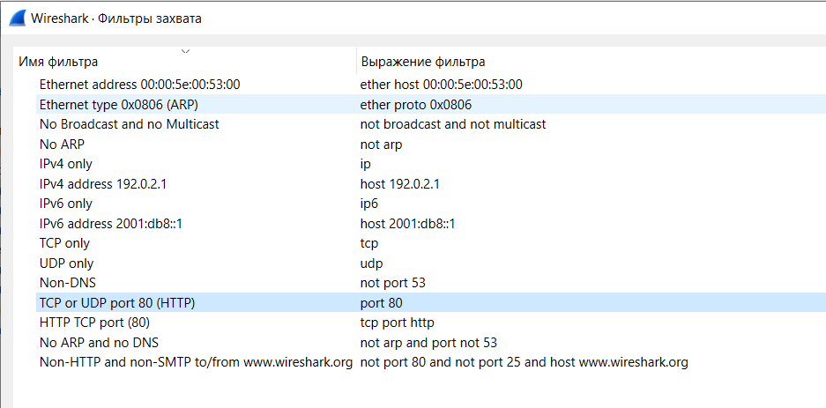
2) Захват с беспроводная сеть:
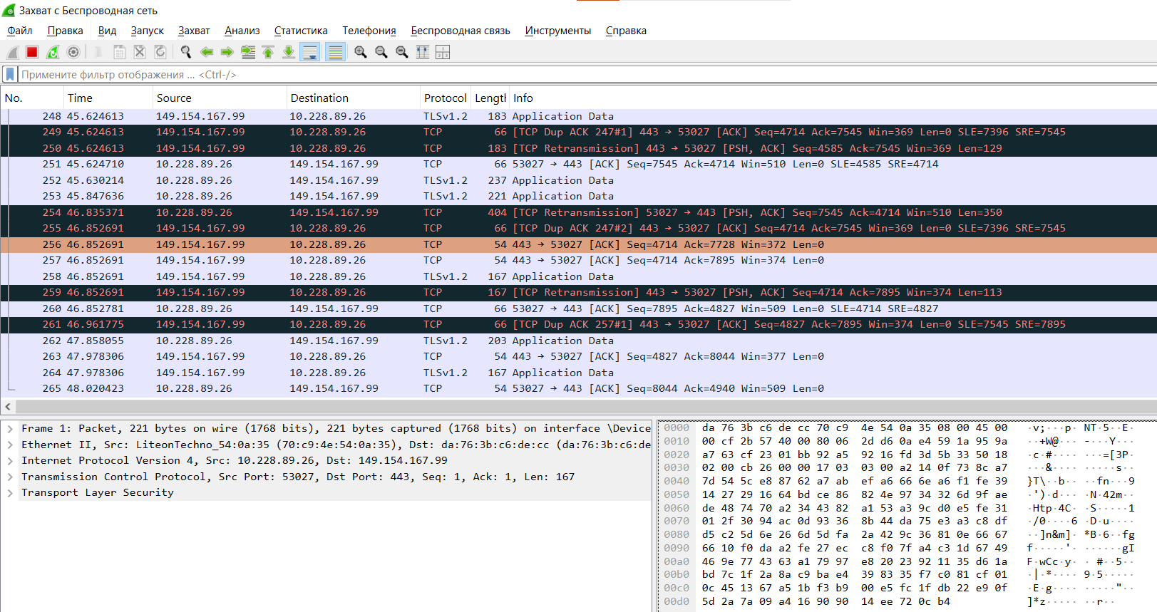
Часть 2
- Анализ захваченного трафика
Зайдем на сайт pinterest.ru, применим фильтр dns и найдем пакет:
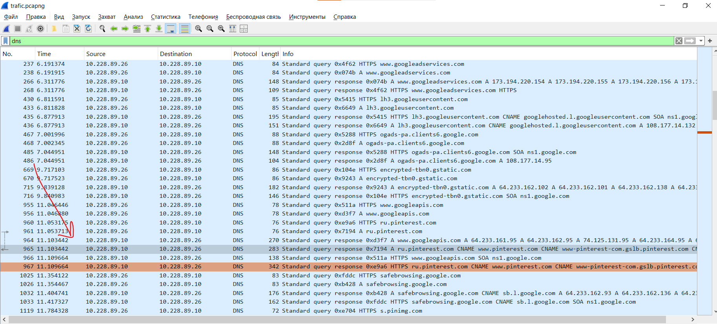
Раскрытая структура DNS:
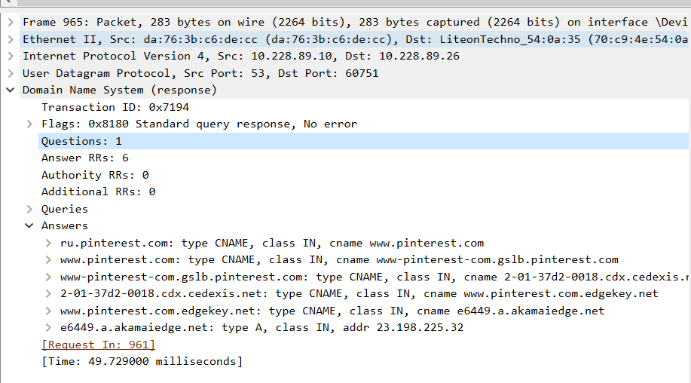
- Анализ установления TCP-соединения:
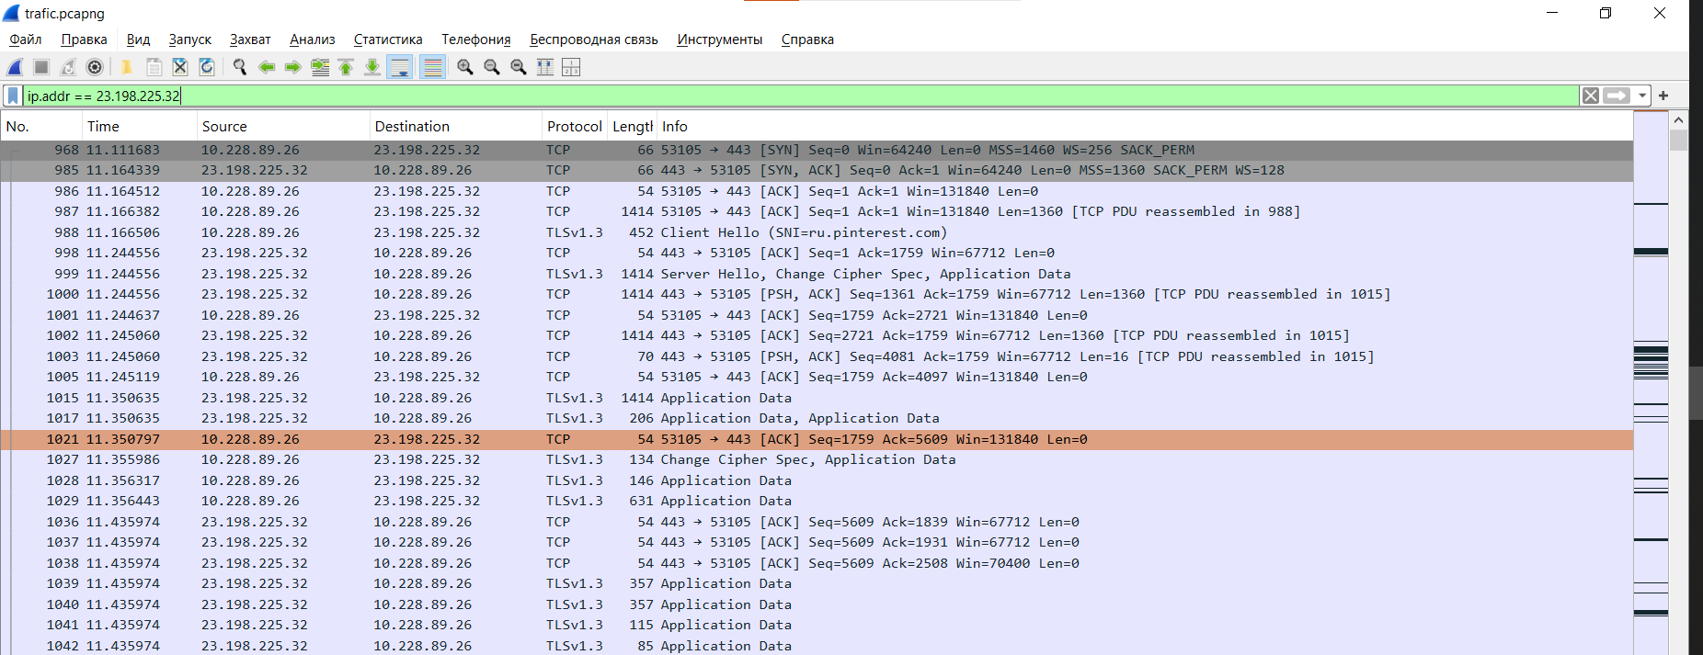 Пакеты SYN (Synchronize) используются для инициализации TCP-соединения между двумя устройствами, например, клиентом и сервером.
Пакеты SYN-ACK нужны для установления TCP-соединения между клиентом и сервером в ходе трёхстороннего рукопожатия.
Пакеты с флагом ACK (acknowledgement — подтверждение) нужны для обеспечения надежной передачи данных по протоколу TCP.
- Анализ HTTP/HTTPS трафика:
HTTP:
Так как сайт pinterest использует протокол https, присенив фильтр http, не найдется не один запрос, вот пример для другого сайта, использующего протокол http:
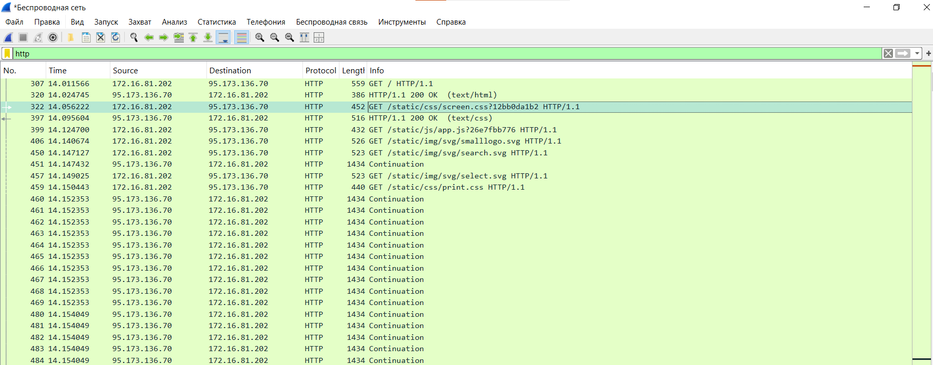
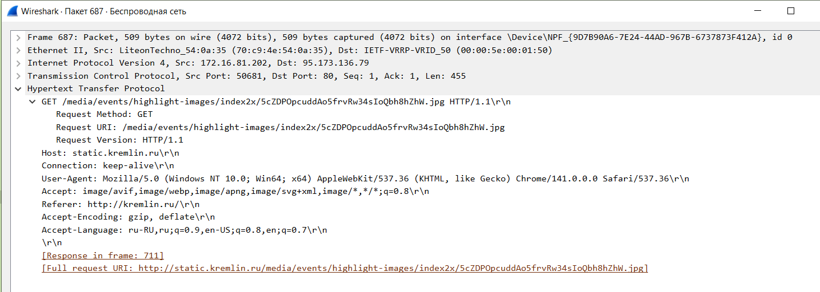
HTTPS:
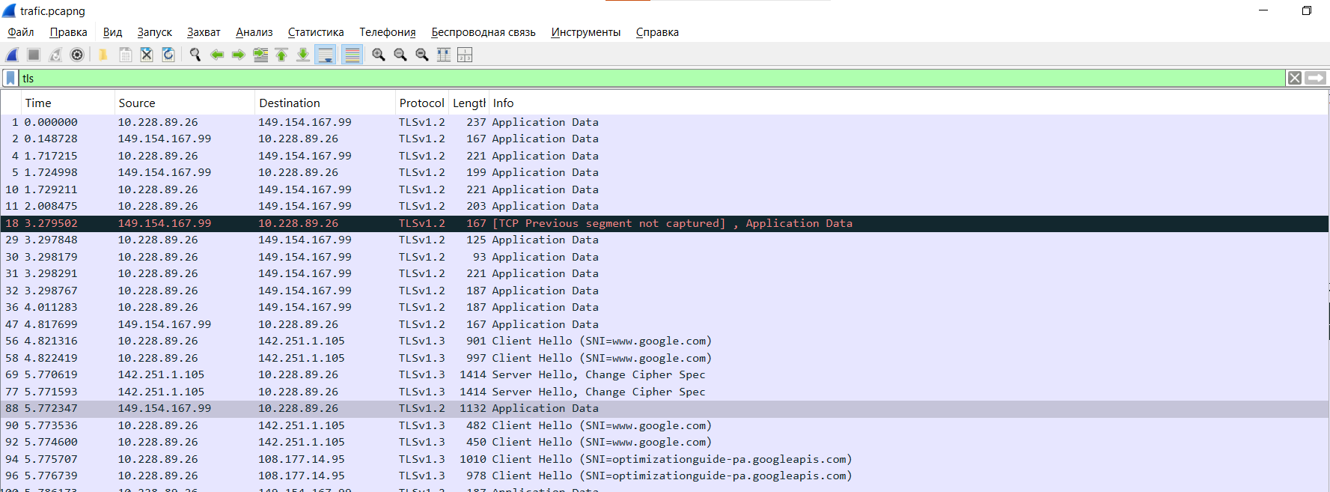

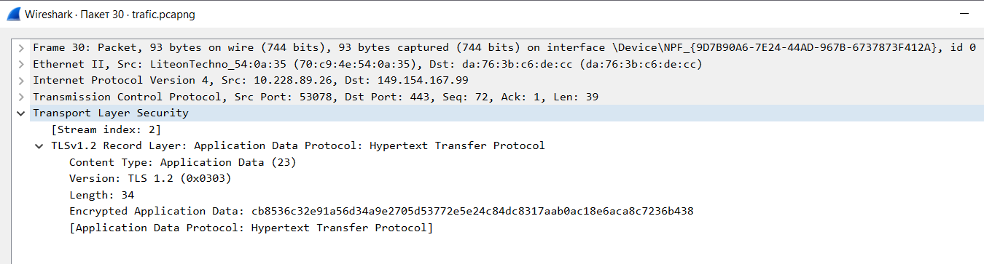
Мы не можем прочитать содержимое этик пакетов, так как протокол HTTPS передает данные в зашифрованном виде.
TLS-рукопожатие (handshake) — это процесс установления безопасного HTTPS-соединения, в ходе которого клиент и сервер договариваются о параметрах шифрования, обмениваются ключами и проверяют подлинность друг друга. Процесс начинается с обмена приветственными сообщениями (ClientHello и ServerHello), затем сервер отправляет свой сертификат для аутентификации, после чего стороны генерируют симметричный ключ сессии и подтверждают завершение установки защищенного канала.
- Анализ загрузки мультимедийного контента:
В нашем случае мы не сможем увидеть пакеты с мультимедийным контентом с сайта pinterest, так как она использует протокол HTTPS, поэтому для примера будем использовать сайт правительства РФ(http://government.ru/).
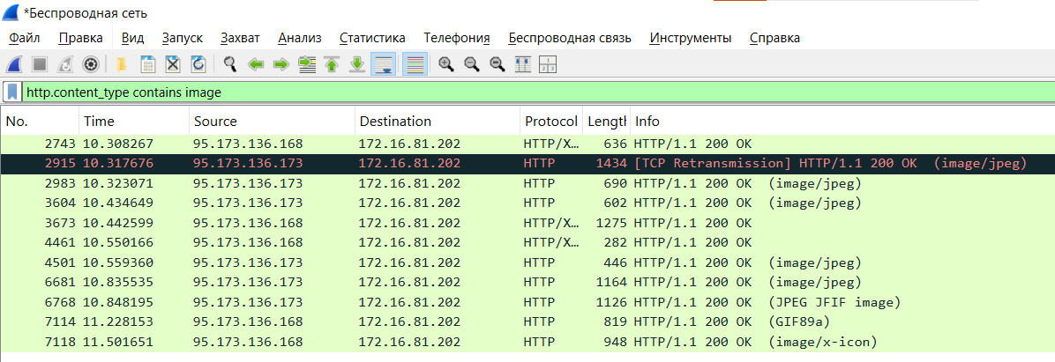
Подробная информация о пакете, а также его MIME тип:
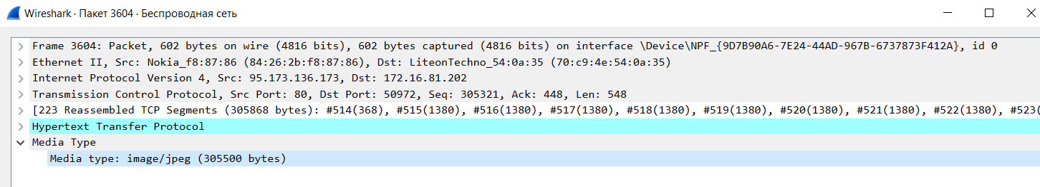
Ответы на контрольные вопросы:
- DNS играет роль «телефонной книги» интернета, преобразуя понятные человеку доменные имена (например, google.com) в числовые IP-адреса, которые необходимы для установления соединения с сервером веб-сайта. Этот процесс позволяет браузеру найти нужный ресурс и загрузить его, так как компьютеры взаимодействуют друг с другом по IP-адресам, а не по именам.
- Очистка кеша браузера важна потому, что иначе браузер загрузит часть контента (изображения, стили, скрипты) из локального хранилища на вашем компьютере, а не из интернета. В результате Wireshark не захватит реальный сетевой обмен с серверами, так как эти ресурсы не будут запрашиваться по сети, что сделает анализ трафика неполным и необъективным.
- Содержимое HTTPS-пакетов выглядит как "мусор" потому, что оно защищено сквозным шифрованием. Данные шифруются на вашем компьютере перед отправкой и расшифровываются только на целевом сервере. Wireshark, перехватывая трафик между этими точками, видит уже зашифрованную информацию.
- Чтобы определить использование HTTP/2, я анализировал TLS-рукопожатие в Wireshark. В расширениях пакета Client Hello присутствует параметр Application-Layer Protocol Negotiation (ALPN) со значением h2, что явно указывает на поддержку и согласование HTTP/2 между клиентом и сервером.
Вывод
В ходе выполнения работы мною были получены навыки анализа сетевого трафика при помощи программы Wireshark. На реальных примерах были изучены ключевые принципы работы протоколов HTTP и HTTPS и процесс установления TCP-соединения («трехстороннее рукопожатие»).

